时不我贷P2P小额贷款平台

概要设计

|  |  |  |  |
| --- | --- | --- | --- |
| Draft | 高转明、陈梓轩 | Date | 2019-6-14 |
| Review |  | Date |  |
| Confirm |  | Date |  |

J2EE

SCUT

Copyright

目录

1. 概述 1

1.1系统概述 1

1.2软件设计目标 1

1.3参考资料 1

1.4修订版本记录 1

2. 术语表 1

3. 设计概述 2

3.1系统结构设计 2

3.1.1系统逻辑架构 2

3.1.2系统物理架构 3

3.2 功能模块 3

3.2.1 模块概览 3

3.2.2 用户认证模块 4

3.2.3 用户资料模块 5

3.2.4 账号模块 5

3.2.5 借款人模块 6

3.2.6 担保人模块 7

3.2.7 管理员模块 7

3.2.8 平台模块 8

3.3 约束和假定 8

3.4非功能性设计 8

3.4.1可用性 8

3.4.2可靠性 8

3.4.3性能 9

3.4.4可支持性 9

# 

# 概述

## 1.1系统概述

本平台将定位在中大型企业内，面向企业员工提供小额信贷撮合的信息中介服务，采用稳健的线上无抵押无担保的模式，主要解决员工投资和借款的需求，平台以服务员工为第一目标，不收取任何服务费，费用直接在借款人和投资人直接发生。

## 1.2软件设计目标

1. 界面友好，易操作；
2. 稳定性好；
3. 可靠、安全。

## 1.3参考资料

UML和模式应用（原书第3版）/（美）拉曼（Larman, C.）著；李洋等译.—北京：机械工业出版社，2006.5。

## 1.4修订版本记录

|  |  |  |  |
| --- | --- | --- | --- |
| 日期 | 版本 | 说明 | 修改人 |
| 2019-6-10 | 1.0 | 第一份草案 | 高转明 |
|  |  |  |  |
|  |  |  |  |

# 术语表

|  |  |
| --- | --- |
| 名称 | 描述 |
| Dao | 数据访问对象，后台代码凭此与数据库进行交互 |

# 设计概述

## 3.1系统结构设计

### 3.1.1系统逻辑架构

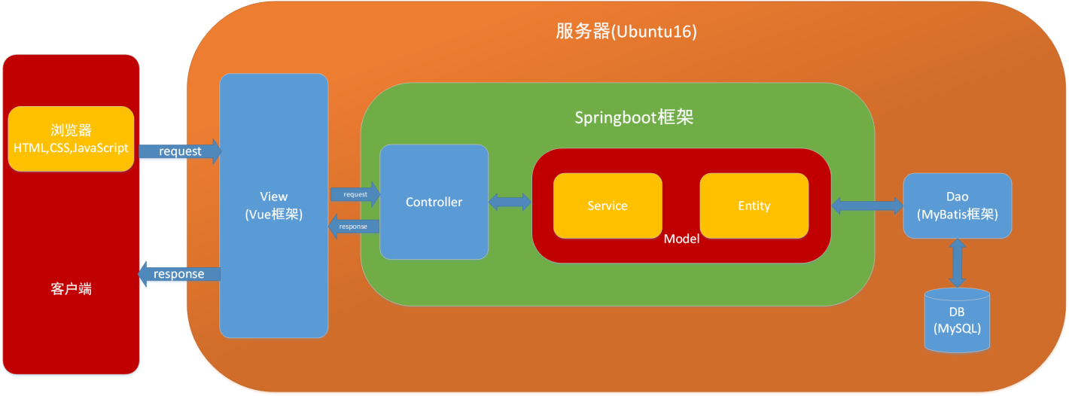

### 3.1.2系统物理架构

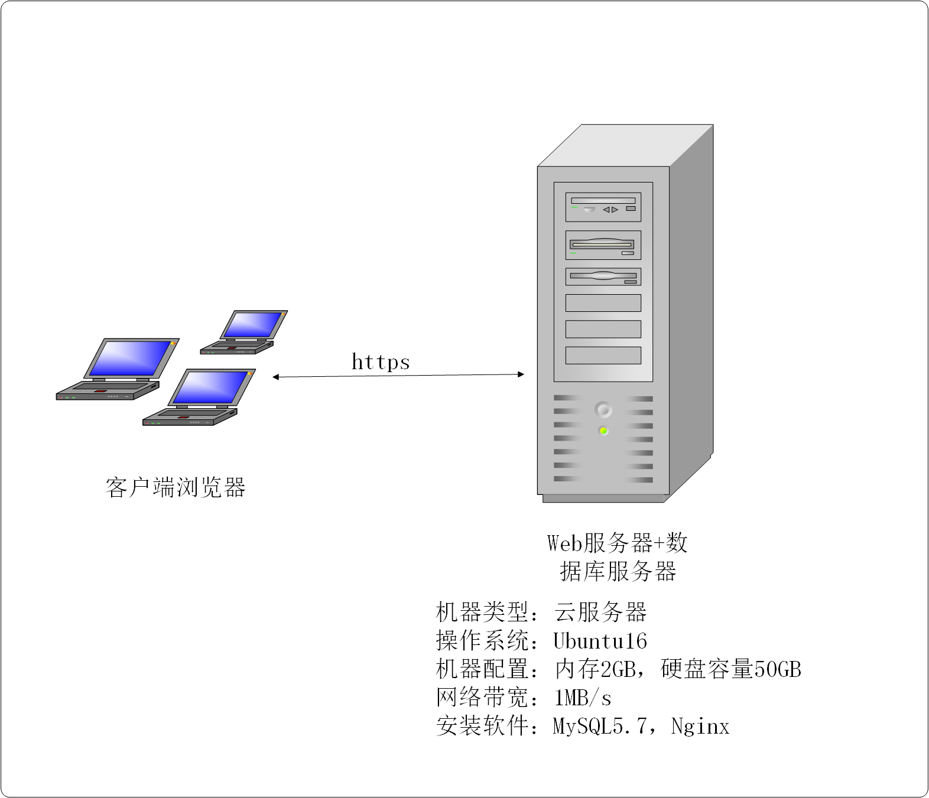

## 3.2 功能模块

### 3.2.1 模块概览

本系统主要有用户认证模块、用户资料模块、账号模块、借款人模块、投资者模块、担保人模块、管理员模块和平台模块7个大模块。

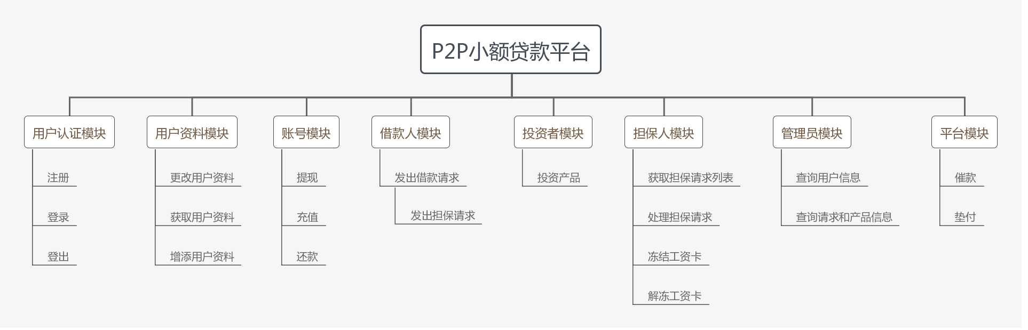

### 3.2.2 用户认证模块

该模块主要负责用户的注册、登录和登出功能。用户首先进入主界面，然后通过选择不同的功能来完成操作，同时在相应功能由平台负责对信息进行审核和验证。

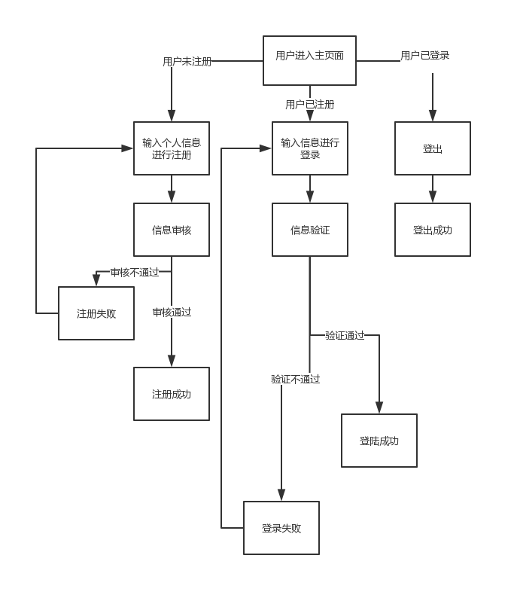

### 3.2.3 用户资料模块

该模块负责查看个人资料和修改个人资料的功能。用户进入资料界面之后可以选择相应功能，由平台负责对修改的资料进行审核。

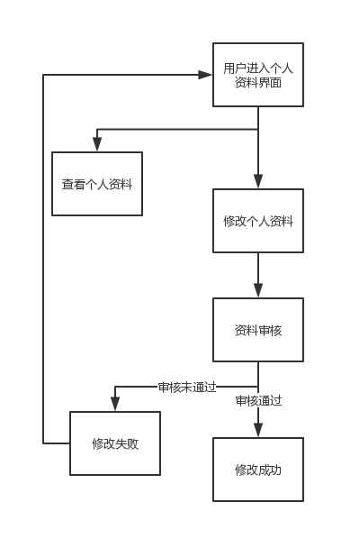

### 3.2.4 账号模块

该模块负责提现、充值和还款功能。用户进入相应界面之后，可以从提现、充值、还款中选择一项功能来进行操作，其中由平台来负责对操作的相应资料进行审核。

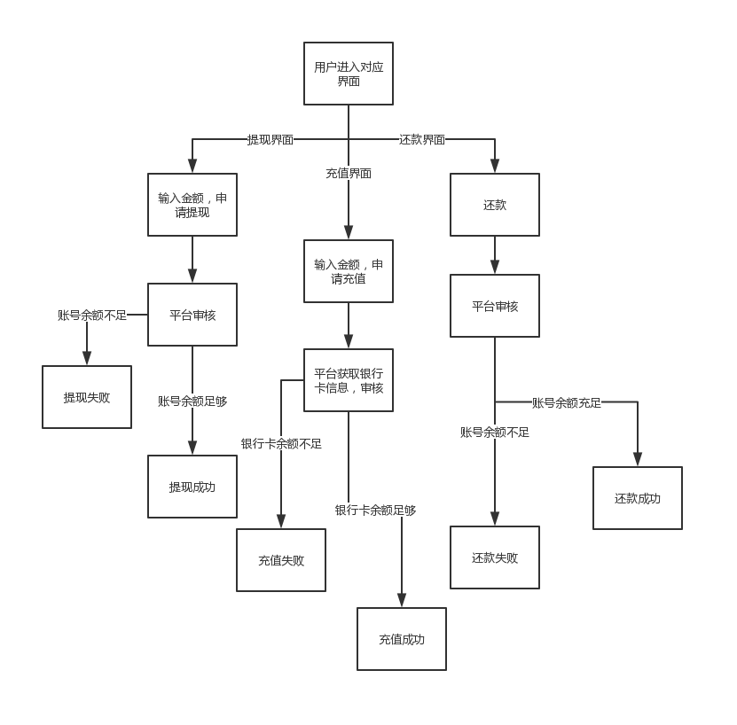

### 3.2.5 借款人模块

该模块负责借款请求和担保请求功能。用户进入借款人界面之后可以发出借款请求，平台审核通过后则会发布担保请求。

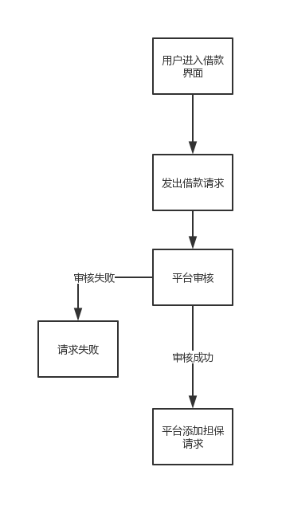

### 3.2.6 担保人模块

该模块负责获取担保请求列表和处理担保请求功能。用户进入担保人界面之后可以查看担保请求列表并且对担保请求进行处理。

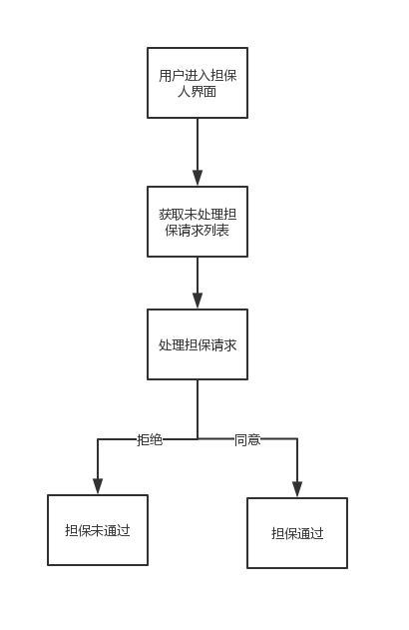

### 3.2.7 管理员模块

该模块主要负责查看用户信息和查看请求、产品信息的功能。用户进入管理员界面之后可以查看这些信息。

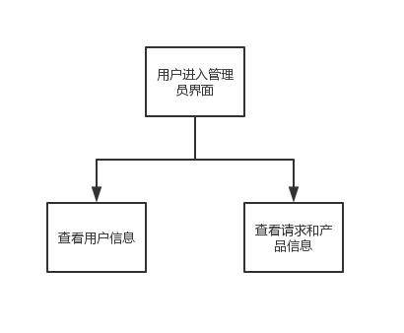

### 3.2.8 平台模块

该模块主要负责解冻工资卡、冻结工资卡、催款和垫付功能。平台根据自身的审核系统对用户所有信息进行审核之后进行相应的操作。

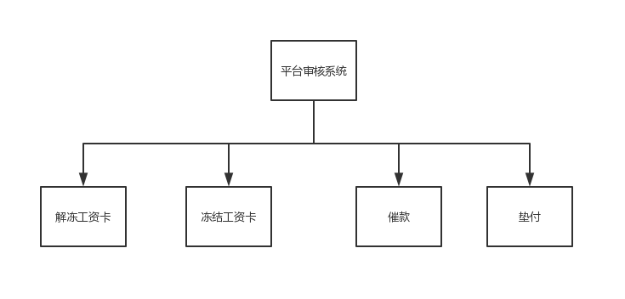

## 3.3 约束和假定

|  |  |
| --- | --- |
| 名称 | 描述 |
| 编程语言 | HTML，CSS，JavaScript，Java |
| 数据库管理系统 | MySQL8 |
| 开发工具 | Idea |
| 运行环境 | 所有支持网页浏览器的设备 |

## 3.4非功能性设计

### 3.4.1可用性

|  |  |
| --- | --- |
| 名称 | 描述 |
| 可操作性 | 界面简约清晰，操作便捷 |
| 一致性 | 在不同设备上保持数据一致 |

### 3.4.2可靠性

|  |  |
| --- | --- |
| 名称 | 描述 |
| 故障发生周期 | 平均每次故障发生的周期大于1个月 |
| 平均故障修复时间 | 平均每次故障修复的时间小于3天 |
| 安全性 | 恶意用户不能损坏该系统或数据库 |

### 3.4.3性能

|  |  |
| --- | --- |
| 名称 | 描述 |
| 事务响应时间 | 每个用户平均每个事务的响应时间小于1秒 |
| 吞吐量 | 整个系统平均每秒处理大于20个事务 |
| 容量 | 整个系统平均支持大于50个用户同时操作 |
| 资源消耗 | 不占用过多内存，消耗极少的磁盘空间，对通信强度和速度影响甚微 |

### 3.4.4可支持性

|  |  |
| --- | --- |
| 名称 | 描述 |
| 编码标准 | utf-8 |
| 类库 | jdk-11 |
| 可移植性 | 使用HTML，CSS，JavaScript和Java进行该网站的开发，保证了该网站的可移植性 |